**RAPPORT 5**

***Partie 1 :***

1. Algorithme Récursif:

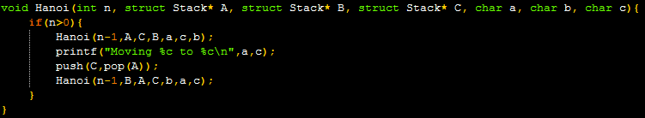

1. Calcul de complexité :

T(n) = 2T(n-1)+3=2*2T(n-2)+3(2+1)=2*2*2T(n-3)+3(4+2+1)

=2n+3(2n-1-1) = O(2n)

1. Remplissage du tableau :

|  |  |  |  |  |  |  |  |  |  |  |  |  |  |  |  |
| --- | --- | --- | --- | --- | --- | --- | --- | --- | --- | --- | --- | --- | --- | --- | --- |
| n | 5 | 6 | 7 | 8 | 9 | 10 | 11 | 12 | 13 | 14 | 15 | 16 | 17 | 18 | 19 |
| T(n) | 0,007 | 0,041 | 0,084 | 0,077 | 0,084 | 0,176 | 0,378 | 0,684 | 1,379 | 2,739 | 5,456 | 10,74 | 21,143 | 42,688 | 84,454 |

1. Représentation graphique :

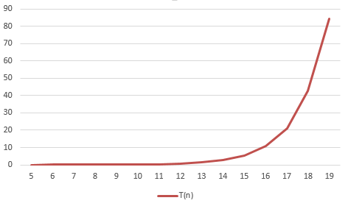

1. Comparaison complexité théorique et expérimentales :

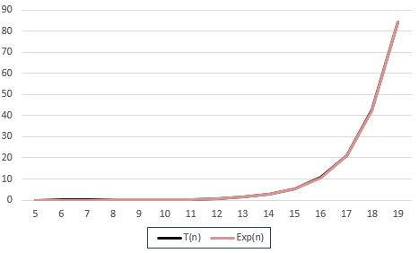

On voit qu’ils sont compatibles.

***Partie 2 :***

1. Algorithme itératif :

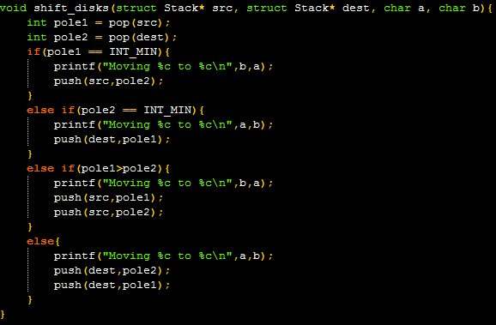

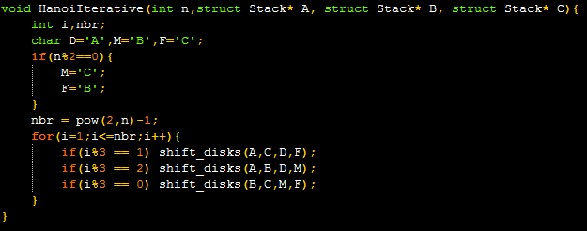

1. Calcul de complexité :

3+2+2+n+2+2n*(1+2+2+2+9) = 2n+4+n+9=O(2n)

1. Remplissage du tableau :

|  |  |  |  |  |  |  |  |  |  |  |  |  |  |  |  |
| --- | --- | --- | --- | --- | --- | --- | --- | --- | --- | --- | --- | --- | --- | --- | --- |
| n | 5 | 6 | 7 | 8 | 9 | 10 | 11 | 12 | 13 | 14 | 15 | 16 | 17 | 18 | 19 |
| T(n) | 0,009 | 0,048 | 0,087 | 0,088 | 0,094 | 0,188 | 0,371 | 0,723 | 1,544 | 3,259 | 6,122 | 12,48 | 28,542 | 45,929 | 95,239 |

1. Représentation graphique :

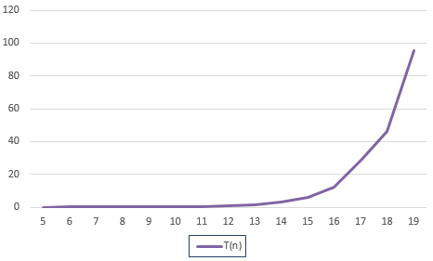

1. Comparaison complexité théorique et expérimentales :

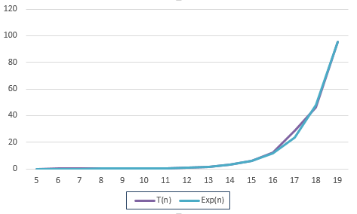

On voit qu’ils sont compatibles.

***Partie 3 : Comparaison des 2 algorithmes***

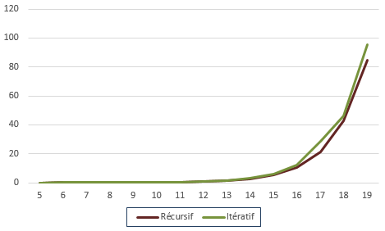

On préfère utiliser l’algorithme récursif car il consomme moins de temps que l’expérimental.